**Күні _______________**

**Тақырыбы:** Омонимдер

**Мақсаты: білімділік:** Оқушыларға омоним сөздің емлесін мысалдар келтіру арқылы ұғындыру, жаттығу жұмыстарын жүргізу;

**дамытушылық:** Оқушылардың ойлау,сөйлеу тілін, түрлі жаттығу жұмыстары арқылы есте сақтау , шығармашылық қабілеттерін дамыту;

**тәрбиелік:** Оқушыларды дұрыс сөйлей білуге, ұқыптылыққа, байқағыштыққа, жылдамдыққа,ойын ашық,еркін жеткізуге ,өз білімін бағалай білуге тәрбиелеу;

**Әдіс-тәсілдер:**түсіндіру,жаттығу , ой жинақтау, сұрақ-жауап

**Көрнекіліктер:** тірек сызба

**Сабақ түрі:** дәстүрлі

**Сабақ типі:** жаңа сабақ

**Пәнаралық байланыс:** әдебиет

**Сабақ барысы: а) Ұйымдастыру кезеңі**

Оқушыларды сабақ процесіне дайындау

**ә) Үй тапсырмасын тексеру**

«Жақсы деген немене,

Жаман деген немене» (ойтолғау)

**Қайталау сұрақтары:**

Сөз дегеніміз не?

Сөздің тура ж/е ауыспалы мағынасы деген не?

Көп мағыналы сөздер деп қандай сөздерді айтамыз?

**б) Жаңа сабақ**

**Омонимдер** біркелкі дыбысталып айтылатын, тірақ мағыналары әр түрлі сөздердің тобын білдіреді.

Мыс: Қара- **қара** шалбар (сын есім, қандай?); **қара** ниет- ойы арам ; кісіге **қара** (етістік, не істе?)

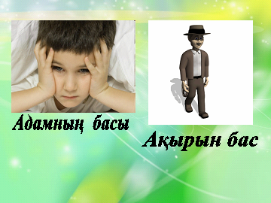 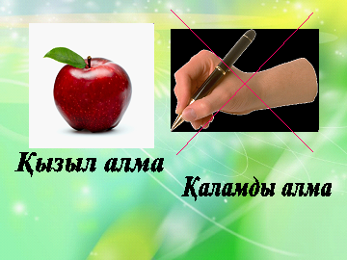

(Тақтада үш омоним сөз беріледі де, үш қатардағы оқушылар мысал келтіреді.)

І қатар-**Ат**-

ІІ қатар-**Қал**-

. ІІІ қатар-**Жүз**-

Тілімізде көптеген омонимдер сөзге жұрнақ жалғану арқылы жасалған. Түбір сөзге жұрнақтар қосылу нәтижесінде пайда болған омонимдер **туынды омонимдер** деп аталады.

Мыс: **Арық-**1. Зат-су ағызу үшін арнайы қазылған шағын су жолы.

2. Сын- жүдеу ,семіз емес.

**в) Жаттығу жұмыстары**

**62-жаттығу**. Тыйым сөздерді көшіріп жазыңдар. Осы тыйым сөздердің құрамында омонимдік мағына беретін сөздердің астын сызыңдар.

**63-жаттығу**. Мысалдарда кездесетін омоним сөздерді қатыстырып сөйлем құраңдар.

**«Зерделі сұрақ,дәлелді жауап».** Жекелеген оқушылармен жұмыс.

|  |  |
| --- | --- |
| **Мысал** | **Ереже** |
| 1.Жастық | Көп мағыналы сөз (омоним) |

|  |  |
| --- | --- |
| **Мысал** | **Ереже** |
| 2.Тамақ | Омоним (көп мағыналы сөз) |

|  |  |
| --- | --- |
| **Мысал** | **Ереже** |
| 3.Бақ | Көп мағыналы сөз (Көп мағыналы сөз) |

|  |  |
| --- | --- |
| **Мысал** | **Ереже** |
| 4.Жүз | Көп мағыналы сөз (омоним) |

**г) Бекіту**

Омоним сөздер дегеніміз қандай сөздер?

Көп мағыналы сөз бен омоним сөздің айырмасы қандай?

**д) Үйге тапсырма**

**64-жаттығу.** Мәтіннен омоним бола алатын сөздерді теріп жазып,мысалмен дәлелдеңдер.

**68-жаттығу**. Өлең шумақтарында омоним кездесетіндей әзіл өлең құрастырып көріңдер.

**е) Бағалау**